臺北市立大同高級中學(106學年度第1學期)(國中部)(國文期初教研會)紀錄
- 時間：民國106年9月7日(星期四) 13:10-16:10
- 地點：三樓校史室
- 出席人員：應出席8人，列席 人；實際出席8人，列席 人（見簽到表）
- 主席：林香琴 記錄：林仙珠
- 主席致詞：
關於召集人會議重點說明：
一、除期初、期末教學研究會外，以教師專業學習社群(Professional Learning Community, PLC)
形式，需辦理至少6次社群活動，聚焦於學生學習。(國中全科參與輔導團所辦之研
習，或高中全科參與分科教學平台所辦之研習，可視同社群活動。)
二、成績登記及處理要留意及謹慎，應由教師自登記分數，以免衍生爭議或霸凌事件。
三、9月16日（週六）為學校日，各科（年級）教學計畫及教學進度表請於9月8日
（週五）前上傳，並將評量標準放入資料中一併上傳，以便有紀錄可查。
四、高中各科教師專業發展計畫或國中各領域共同備課行事曆草案討論，請於9月
22日（週五）前繳交電子檔予教學組、教務組。
五、106學年度各項重要議題融入課程調查表填寫。
六、國中教育會考試題分析。
七、資料繳交時限：本學期各次教學研究會（或社群活動）之簽到表，請於一週內交
回教學組、教務組；會議記錄、會議資料、會議照片等，每1-4次為一個單位，請
召集人於學期中及學期末以「word檔」格式彙整交回教學組、教務組，並上傳至各
科（領域）網頁。
八、(1) 請各領域事先規劃107學年度召集人、課程計畫負責人及教學觀摩教師。
(2) 107學年度國中課程計畫請各領域於請於107年5月18日前將資料送交教務
組，以俾107年6月上傳作業。
九、1.全校停車收費106-1學年度收300元，未交同仁請至總務處繳交並發新年度停車
證，請大家配合謝謝。
2.請全校同仁落實配合節約能源：
(1)上午10點前及氣溫未達28度，不送冷氣電源。
(2)當全校用電超出契約容量時，監量需量控制系統會啟動分樓層輪流關閉教室及辦
公室內冷氣電源，30分鐘後再行供電。
(3)辦公室人數較少時，請關閉不用的電燈、電風扇及冷氣，請大家落實執行節能減
碳。
(4)第4 節下課用餐及午休時間，關閉電燈及1台冷氣機，可避開分區限電，會比分區
限電沒冷氣較優，請大家繼續配合落實執行。
3.暑假期間保全人員17：30分下班，保全下班後學校行政大樓的電梯將停止使用；另外
配合假日學校無保全人員，若教師要到學校加班，請先到總務處借用人事室旁樓梯鐵
捲門鑰匙進入教學大樓。

十、一師一平板：
30臺iPad將依先前名單發放給各領域教師作教學之用，各平板已登錄為物品帳，請老
師妥善保存。
十一、網路中心已完成建立ttsh.tp.edu.tw(ttsh.tw)信箱(ex.ab0707oscar@ttsh.tw)，請同仁多加使
用。
十二、國中部晨讀10分鐘：鼓勵學生閱讀，透過議題融入，培養學生閱讀習慣，感謝各領
域教師協助學習單的製作，本學期預計於9/8(五)、10/20(五)、12/1(五)針對國七、八進
行3次晨間閱讀記錄，感謝導師的協助。
十三、教育局規範各國中每年須產出至少三件行動研究的作品。依本校國中部行動研究輪流
順序，106學年度由國文、英文、數學領域撰稿，煩請協調產生撰稿人選。

- 業務報告：
校長：先頒發感謝狀給召集人香琴老師，感謝她一年的辛勞。
一、六項教師節禮物，其中一項是流感疫苗，希望大家身體健康；另外教育
局補助給家長會每位老師600元敬師金，我們會再作運用。
二、提供其他學校關於段考作文的作法，多數學校的作文分數並不列入國文
段考中，請大家討論看看。
大家有甚麼問題可先提出來討論。
惠玲：是否能有排課需求調查，不是站在個人立場，而是站在導師的立場，例如導師
星期五第八節可能需要處理班務，是否能兼顧導師的排課需求？
校長：大家平均每人超鐘點2節，是很正常的，不過每科目超鐘點節數不同。另外不
可能有排課需求調查表，會造成排課的困難。我們會在108新課綱中把彈性課
程和社團時間重新做規劃。
惠玲：校長，上次在期末教研會有提過國九下學期只考一次段考，不知是否有下文？
我們國文科有作成決議只考一次。
校長：要先考慮考試時間，再來是其他科的決定是否相同。請教務處再追蹤這件事。

教學組長演示如何進入雲端硬碟作修改和儲存文件。
教學組長：請假時請註明假別會比較清楚。

人事主任：請先上差勤系統更改帳號和密碼，帳號是身分證字號，密碼是a，更改完
畢請先設定代理人，公假請附公文，業務承辦人員會以電子檔回覆到老師
的電子信箱。須要請假請儘量提早請假，可再補證明，差勤系統必須使用
學校網路才能使用，加班補休不必附證明。
香琴：國八隔宿露營和國九畢業旅行，導師常會因開檢討會到晚上十點或十一點才能
休息，是否能增加補休時數？
人事主任：這件事會留待主管會報再行討論。
研發主任：研習有薦派，公假且排代，若時間急迫可事後可再補公文，非強迫研習會
有公假，也可能會有事假，請提早請假，或是打分機190、191聯絡我們，
會更有時效性。另外有教師專業成長研習規劃調查表，請大家填寫。
圖書館服務推廣組長：這個Gmail信箱是容量無限制信箱，可配合作業和教學。我們邀請陳
瑞宜主任於9/21星期四下午在電腦教室四為大家開個講座，請老師
先開通信箱並換密碼。
感謝香琴老師已簽收平板，並作資訊教學演示。
晨讀活動是閱讀推廣活動之一，其他有班級共讀，例如愛的書庫、愛
的讀書角等，老師們可沿用晨讀單活動，有更多的彈性讓老師決定閱
讀推廣活動，晨讀單活動也可配合課程作業，不過有賴國文老師和導
師再討論。
倩玲：請上網填報施打流感疫苗意願調查表。

- 提案討論：
提案作成結論：一、兼課老師不出段考題。
二、各年級段考出題以各年級任課老師為主。
三、經由投票表決，以5：3通過段考仍包含作文，佔6分 。
〈包括在100分中〉

- 臨時動議：
行動研究徵文：亮君、仙珠
議題融入教學：資訊素養與倫理：仙珠
生命教育：香琴

語文競賽工作分配，見附件。

工作坊內容討論，見附件。
召集人：上學期期末問題未見回覆？1.若閩南語評審未找到校外老師，請教務處立即通知召集人，以利找出因應對策。2.召集人事務繁忙，生涯議題學習單是否可以請老師直接交給輔導室。

備註：
- 學年度學期別：視實際情形調整。
- 部別：可視需要輸入高中部或國中部。
- 主席、記錄輸入姓名不簽名。
- 業務報告、提案討論之名稱可視實際情形微調。
- 請注意記錄(動詞)與紀錄(名詞)之區別。

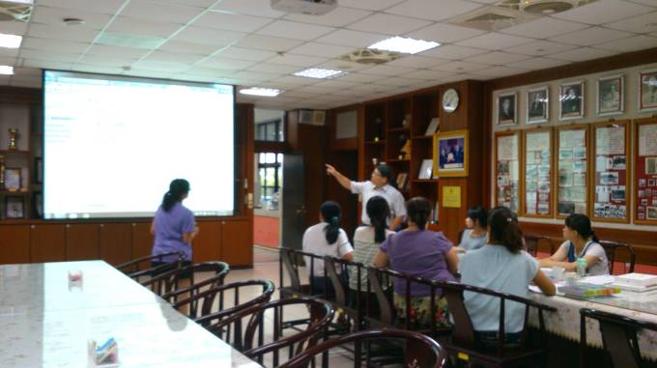 | 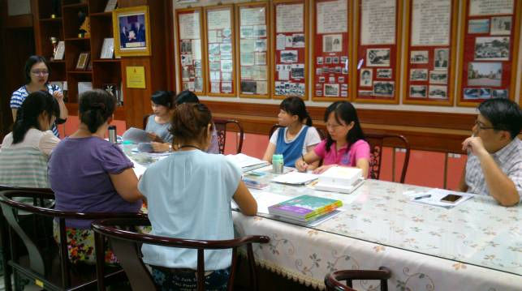
校長與教務組長蒞臨國文科期初教學研究會 | 人事主任蒞臨國文科期初教學研究會
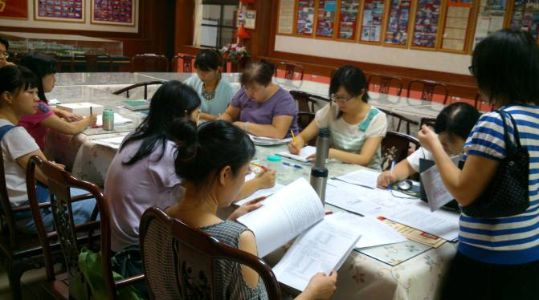 | 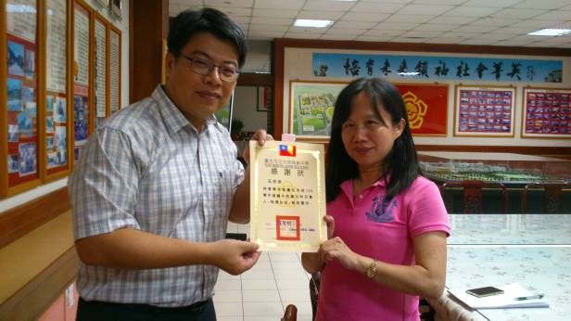
國文科老師專心看人事主任給的資料 | 校長頒發感謝狀給上一學年度召集人

